İkili Görev Etkileşimi Değerlendirme Aracı
(Dual Task Interference Assessment Tool) (DTIT)
Katılımcı Ad-Soyad: Değerlendirme tarihi 1:
Katılımcı Doğum Tarihi: Değerlendirme tarihi 2:
Klinisyen Ad-Soyad:

Notlar
- Öğrenme etkisini en aza indirmek için test “1a-2a-3a-4a-1b-2b-3b-4b-1c-2c-3c-4c-1d-2d-3d-4d” dizilimine göre uygulanır.
- Görevler arasında beş dakika dinlenme süresi verilir.

Test materyalleri
- Standart yükseklikte bir masa
- Standart yükseklikte kolçaksız sandalye
- On beş adet kâğıt bardak
- Basamak (10 cm yüksekliğinde)
- Madeni para
- Bir tenis topu
- Üstten basmalı tükenmez kalem
- Kronometre

İkili Görev Etkileşimi Değerlendirme Aracı (DTIT)
 |  | Yönerge | Süre veya tekrar sayısı | Motor  DTE (%) | Bilişsel DTE (%)
Üst Ekstremite |  | a. Tek Motor Görev: Katılımcıdan, oturma pozisyonunda önceden gösterilen kule modelini tek elini kullanarak oluşturması istenir. Diğer elini başlangıç pozisyonundaki gibi masa üzerinde sabit tutar. Kuleyi yapma süresi sn cinsinden kaydedilir.  b. Motor-Motor Çift Görev: Katılımcıdan, kuleyi tek eliyle oluştururken aynı anda diğer elinin işaret parmağı ile masaya düzenli ve ritmik şekilde vurması istenir. Her iki görevi aynı anda sürdürmesi beklenir. Kuleyi yapma süresi sn cinsinden kaydedilir.  c. Motor-Bilişsel Çift Görev: Katılımcıdan, kuleyi tek eliyle oluştururken aynı anda herhangi bir aydan başlayarak ayları geriye doğru sayması istenir (örneğin: Aralık, Kasım, Ekim…). Her iki görevi eş zamanlı yapması beklenir. Kule tamamlanana kadar söylenen doğru ay kelime sayısı kaydedilir.  d. Tek Bilişsel Görev: Katılımcıdan, oturma pozisyonunda herhangi bir aydan başlayarak ayları geriye doğru sayması istenir. Bu görev için katılımcıya (c) görevi süresi kadar süre verilir ve söylenen doğru ay kelime sayısı kaydedilir. | a………sn  b………sn  c…........sn  c…...doğru ay kelime sayısı  d…...doğru ay kelime sayısı
  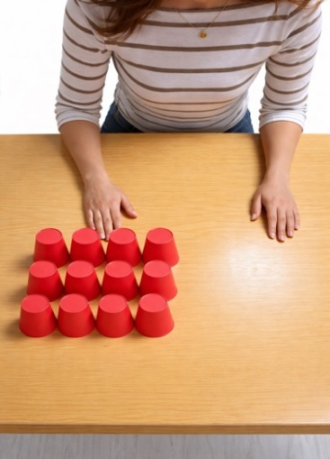 |  | 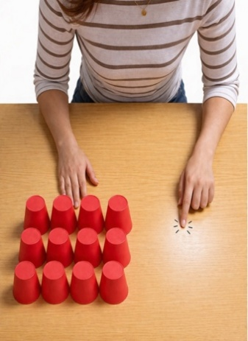
  Başlangıç pozisyonu | Bitiş pozisyonu | Motor-motor çift görev
Alt Ekstremite |  | a. Tek Motor Görev: Katılımcının ayak parmaklarının 10 cm önüne, 15 cm yüksekliğinde bir blok yerleştirilir. Katılımcıdan, 15 saniye boyunca bir ayağını blok üzerine yerleştirip tekrar yere indirme hareketini mümkün olduğunca fazla yapması istenir. Ayağın tamamının bloğa temas etmesi gerektiği belirtilir. Ayak hareketi tekrar sayısı kaydedilir.  b. Motor-Motor Çift Görev: Katılımcı, 15 saniye boyunca aynı ayak ile blok üzerine adım atma görevini yaparken dirsek 90° fleksiyonda, bir elinin başparmağı ile tuttuğu tükenmez kalemin üst kısmına ritmik olarak basma (klikleme) hareketi yapar. Her iki görevi aynı anda sürdürmesi istenir. Ayak hareketi tekrar sayısı kaydedilir.  c. Motor-Bilişsel Çift Görev: Katılımcı 15 saniye boyunca aynı ayak ile blok üzerine adım atma görevini yaparken belirlenen bir kategoriden mümkün olduğunca çok kelime söylemesi istenir (örneğin: hayvanlar, meyveler, şehirler vb.). Doğru kelime sayısı kaydedilir.  d. Tek Bilişsel Görev: Katılımcıdan, oturma pozisyonunda belirlenen kategoriden mümkün olduğunca çok kelime söylemesi istenir. Bu görev için katılımcıya 15 saniye süre verilir ve doğru kelime sayısı kaydedilir. | a……… tekrar sayısı  b……… tekrar sayısı  c………doğru kelime sayısı  d………doğru kelime sayısı
  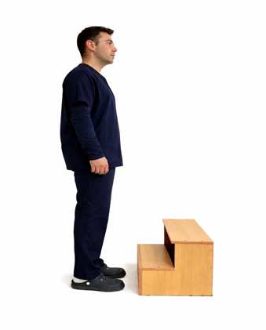 | 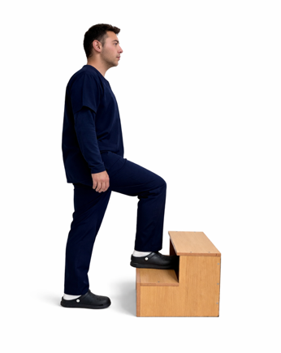 | 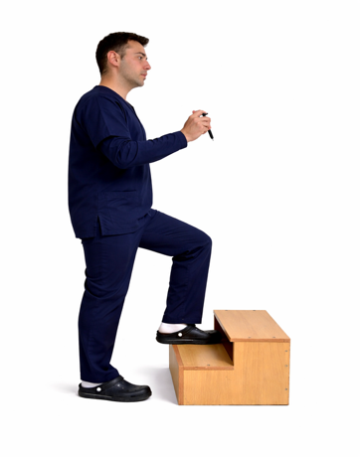
  Başlangıç pozisyonu | Aynı ayak ile adım atma | Motor-motor çift görev
Denge |  | a. Motor: Katılımcıdan, 6 metrelik düz bir çizgi üzerinde bir ayağının topuğunu diğer ayağının parmak ucuna değdirecek şekilde topuk-parmak yürüyüşü yapması istenir. Süre sn cinsinden kaydedilir.  b. Motor-Motor: Katılımcıdan, topuk-parmak yürüyüşü yaparken sağ cebinden sağ eli ile aldığı madeni parayı sol eline geçirip sol cebine koyma, sol cebinden sol eli ile aldığı madeni parayı sağ eline geçirip sağ cebine koyma görevini sürekli olarak yapması istenir. Süre sn cinsinden kaydedilir.  c. Motor-Bilişsel: Katılımcıdan, topuk-parmak yürüyüşü yaparken 200’den başlayarak 7’şer geriye doğru sayması istenir. Doğru işlem sayısı kaydedilir.  d. Bilişsel: Katılımcıdan, oturma pozisyonunda 200’den başlayarak 7’şer geriye doğru sayması istenir. Bu görev için katılımcıya (c) görevi süresi kadar süre verilir ve doğru işlem sayısı kaydedilir. | a………sn  b………sn  c………sn  c……….doğru işlem sayısı  d……….doğru işlem sayısı
  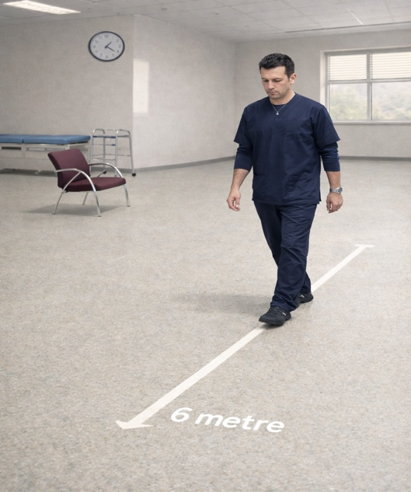 | 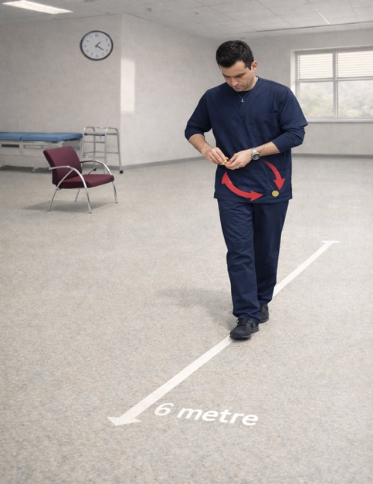
  Test pozisyonu | Motor-motor çift görev
Fonksiyonel Mobilite |  | a. Tek Motor Görev: Katılımcıdan sandalyeden kalkması, 3 m’lik mesafeyi yürümesi, geri dönerek sandalyeye tekrar oturması istenir. Süre sn cinsinden kaydedilir.  b. Motor-Motor Çift Görev: Katılımcıdan, sandalyeden kalkıp yürüme görevini yaparken kollar vücudun her iki yanında ve dirsekler 90° fleksiyondaki başlangıç pozisyonundan, sağ elinde tuttuğu tenis topunu gövdesini çaprazlayarak sol eline bırakması ve başlangıç pozisyonuna dönmesi, sol elindeki tenis topunu gövdesini çaprazlayarak sağ eline bırakması ve başlangıç pozisyonuna dönmesi istenir. Bu hareket yürüme görevi boyunca kesintisiz olarak sürdürülür. Süre sn cinsinden kaydedilir.  c. Motor-Bilişsel Çift Görev: Katılımcıdan, sandalyeden kalkıp yürüme görevini yaparken alfabeden harfleri birer atlayarak sayması istenir (örneğin: A, C, E, G…). Her iki görevi aynı anda sürdürmesi beklenir. Doğru harf sayısı kaydedilir.  d. Tek Bilişsel Görev: Katılımcıdan, oturma pozisyonunda alfabeden rastgele bir harften başlayarak birer harf atlayarak sayması istenir. Bu görev için katılımcıya (c) görevi süresi kadar süre verilir ve doğru harf sayısı kaydedilir. | a………sn  b………sn  c………sn  c……….doğru harf sayısı  d……….doğru harf sayısı
  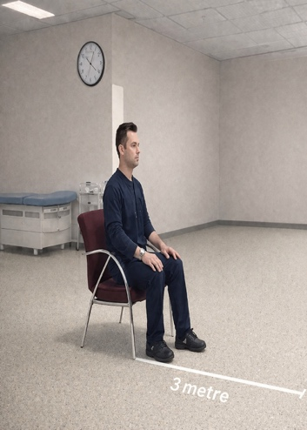 | 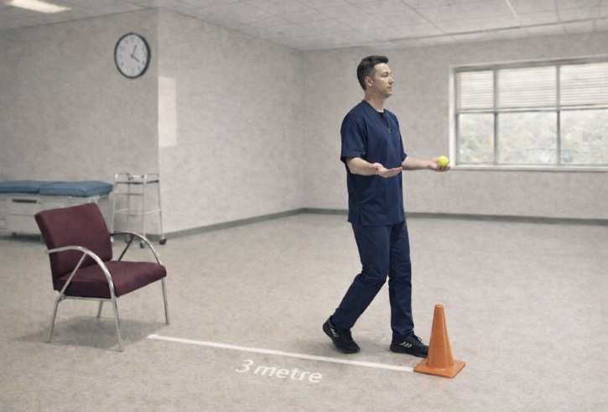 | 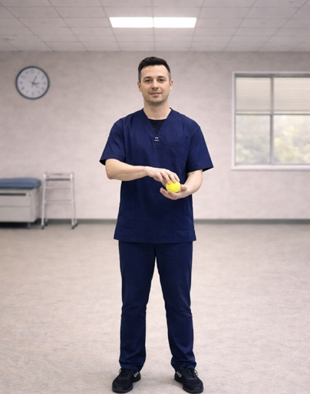
  Başlangıç ve bitiş pozisyonu | Motor-motor çift görev

Hesaplama Yöntemi:
Motor İkili Görev Etkileşimi (Motor DTE) = (Tek Motor Görev – Motor Motor Çift Görev) x100
Tek Motor Görev

Bilişsel İkili Görev Etkileşimi (Bilişsel DTE) = (Tek Bilişsel Görev – Motor Bilişsel Çift Görev) x100
Tek Bilişsel Görev

